1在hostGroups中添加

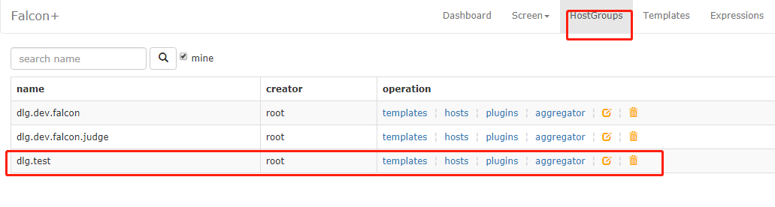

1. 在Templates中添加模板并添加监听的端口及报警接收组

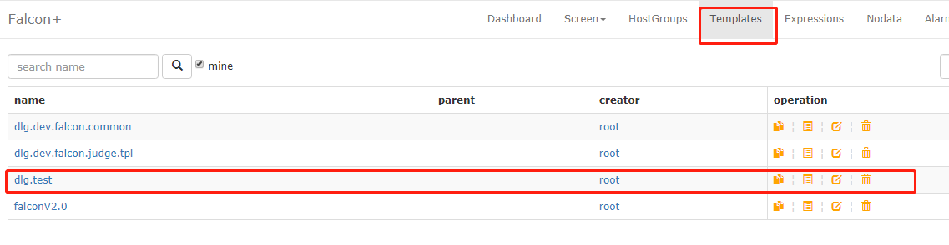

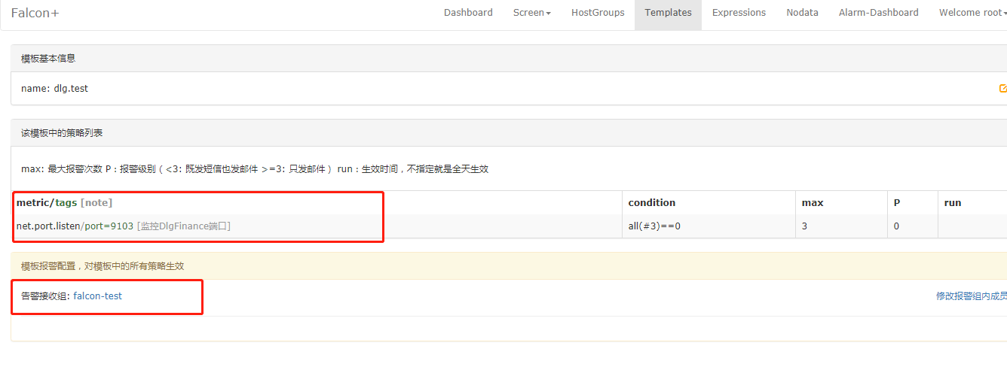

1. 再在hostGroups中dlg.test中绑定模板和监听host

